# РОССИЙСКИЙ УНИВЕРСИТЕТ ДРУЖБЫ НАРОДОВ

**Факультет физико-математических и естественных наук Кафедра теории вероятностей и кибербезопасности**

# ОТЧЕТ

**ПО ВЫПОЛНЕНИЮ УПРАЖНЕНИЯ**

*дисциплина: Моделирование информационных процессов*

Студент: Маслова Анастасия

Группа: НКНбд-01-21

**МОСКВА**

2024 г

Цель лабораторной работы: приобретение первичных навыков работы в системе компьютерной математики Scilab и программе xcos.

Постановка задачи: построить с помощью xcos фигуры Лиссажу со следующими параметрами:

1) A = B = 1, a = 2, b = 2, δ = 0; π/4; π/2; 3π/4; π;

2) A = B = 1, a = 2, b = 4, δ = 0; π/4; π/2; 3π/4; π;

3) A = B = 1, a = 2, b = 6, δ = 0; π/4; π/2; 3π/4; π;

4) A = B = 1, a = 2, b = 3, δ = 0; π/4; π/2; 3π/4; π.

Выполнение работы:

Для выполнения задания я построила схему (рис.1):

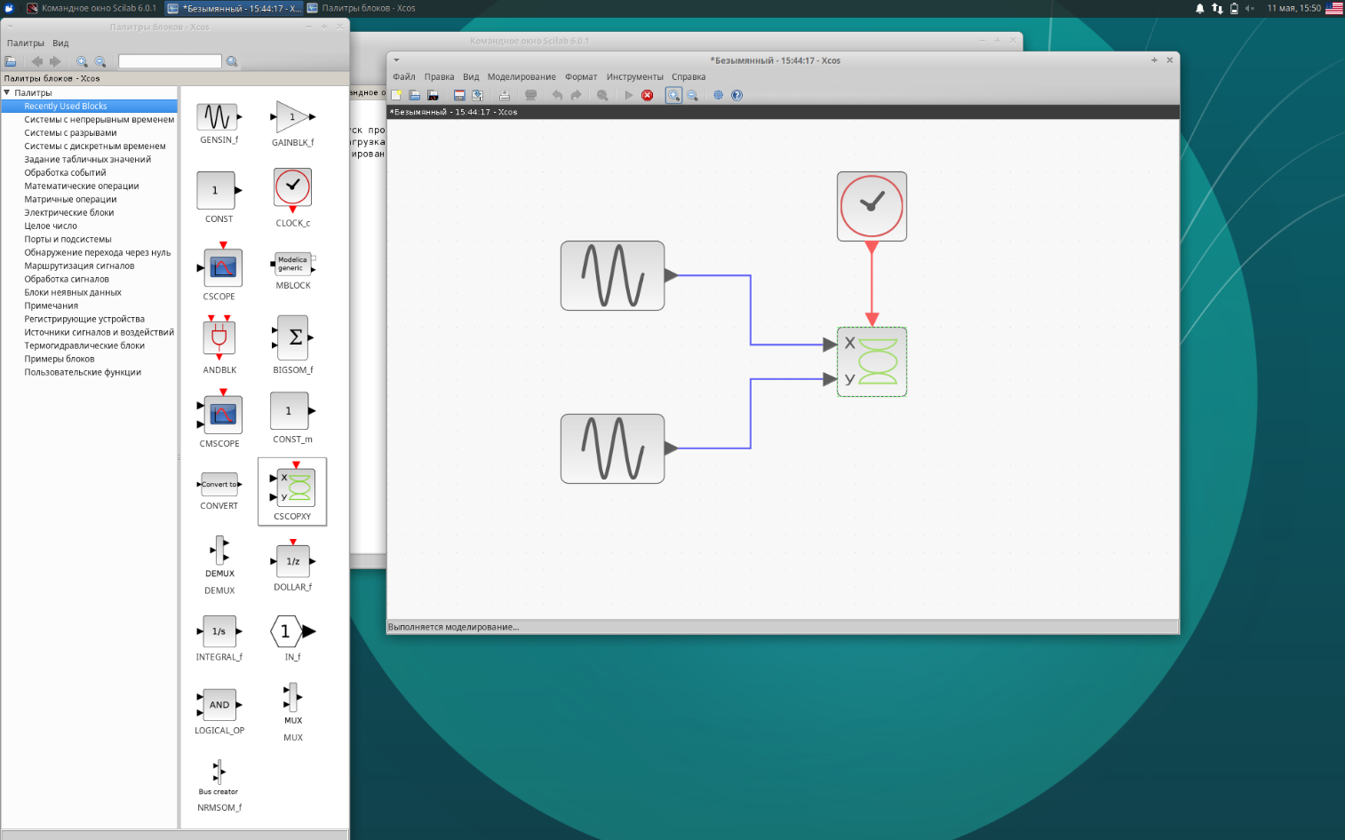

рис. Схема

Далее все, что было нужно делать – это менять параметр Фаза в первом блоке GENSIN_f.

В результате я получила следующие результаты:

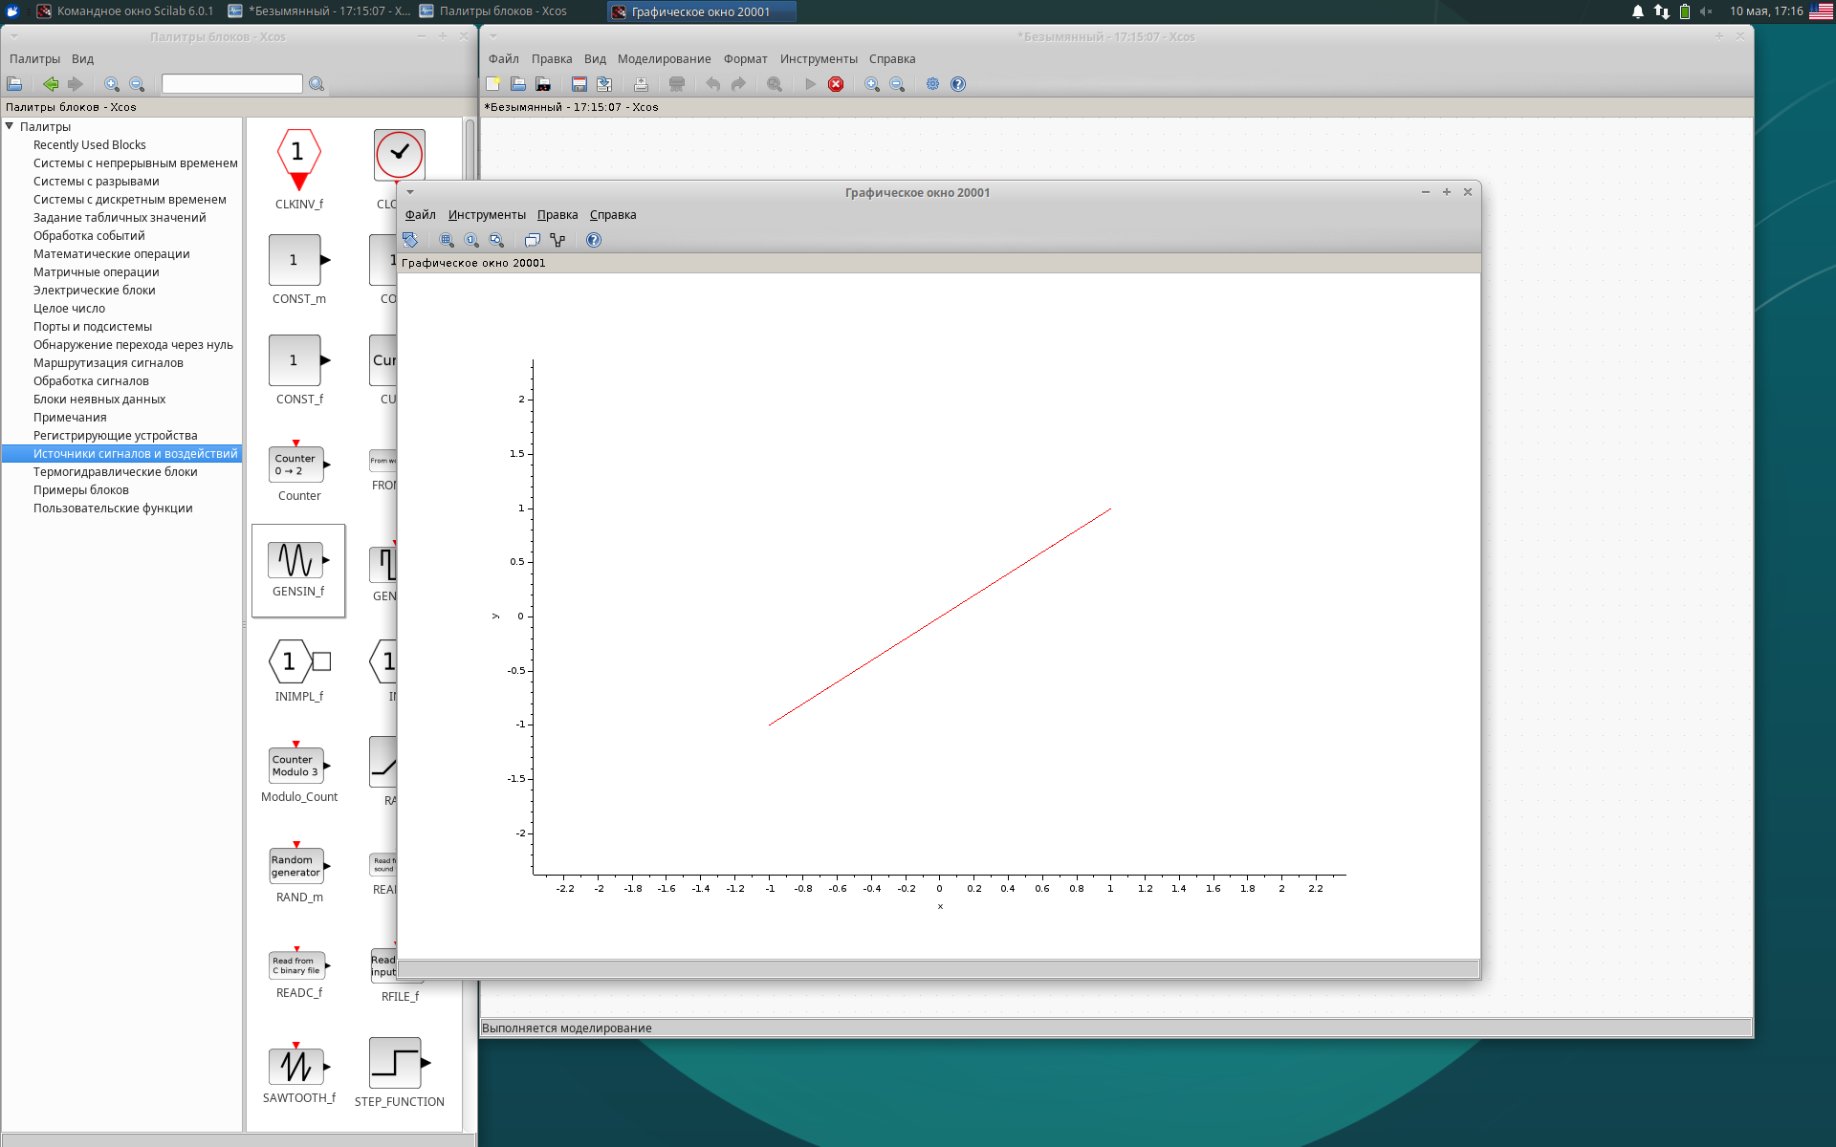

рис. График при A = B = 1, a = 2, b = 2, δ = 0

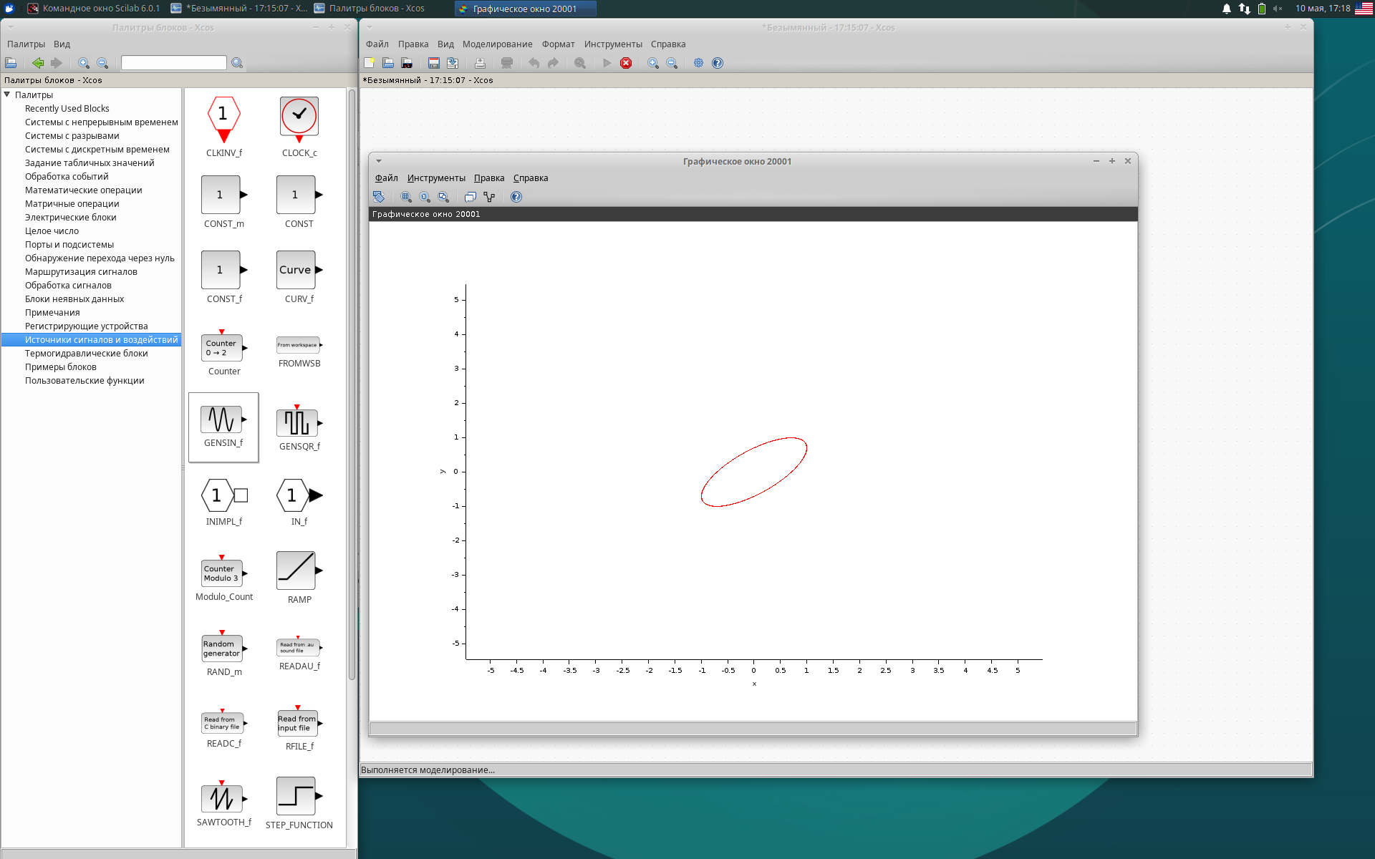

рис. График при A = B = 1, a = 2, b = 2, δ = π/4

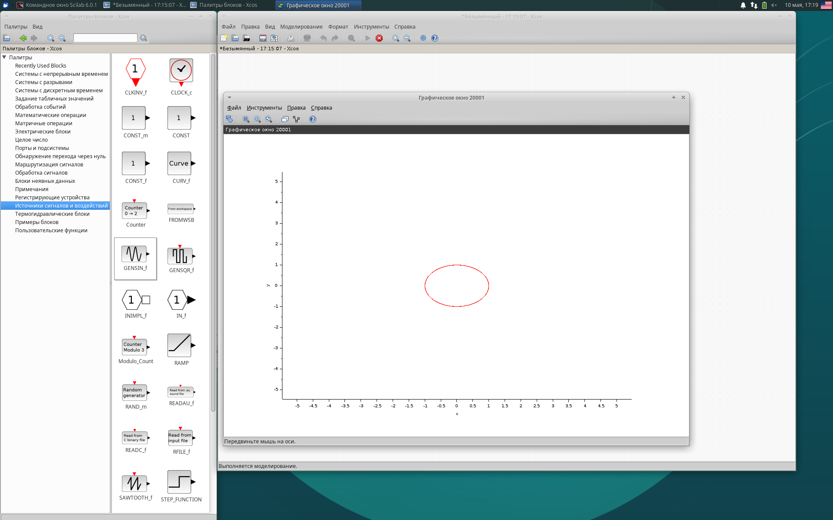

рис. График при A = B = 1, a = 2, b = 2, δ = π/2

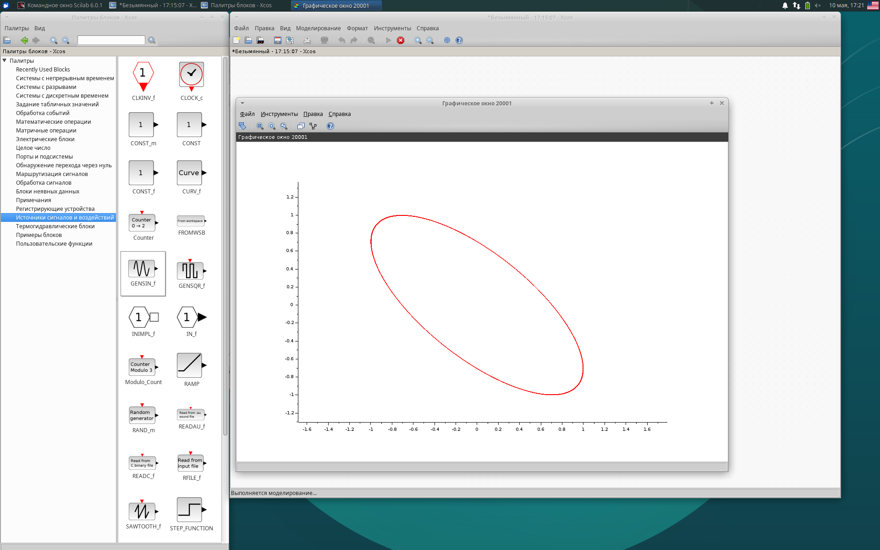

рис. График при A = B = 1, a = 2, b = 2, δ = 3π/4

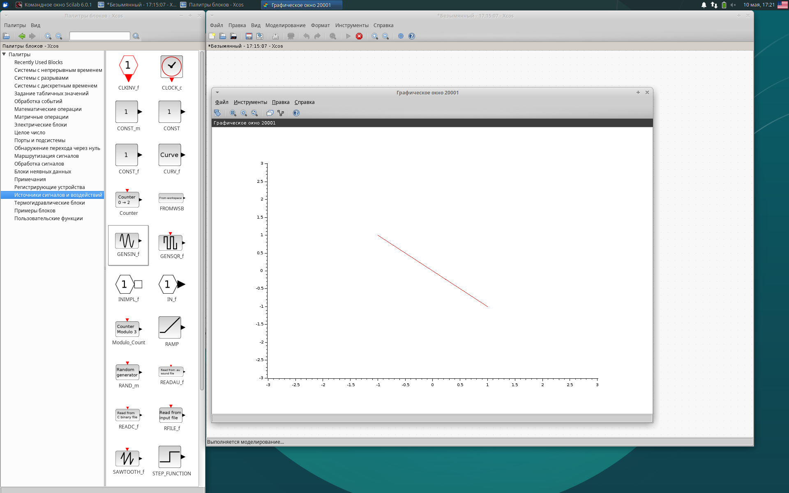

рис. График при A = B = 1, a = 2, b = 2, δ = π

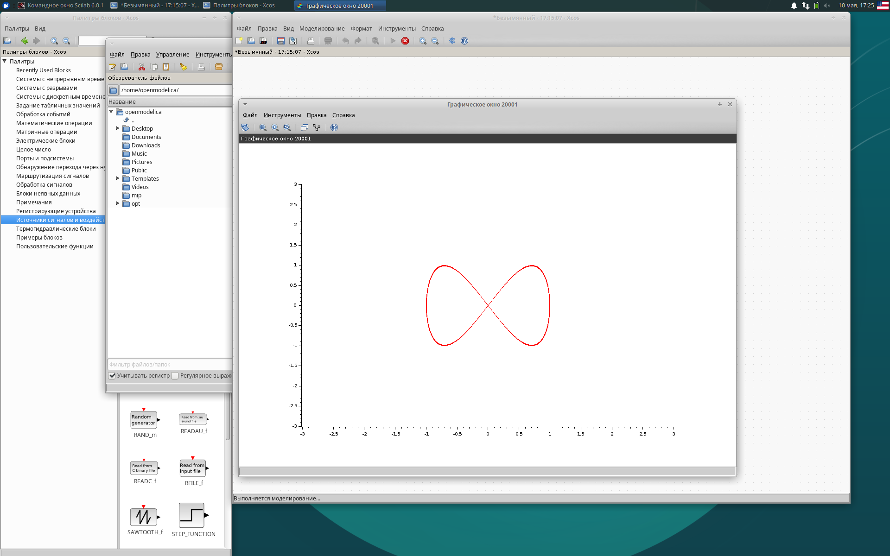

рис. График при A = B = 1, a = 2, b = 4, δ = 0

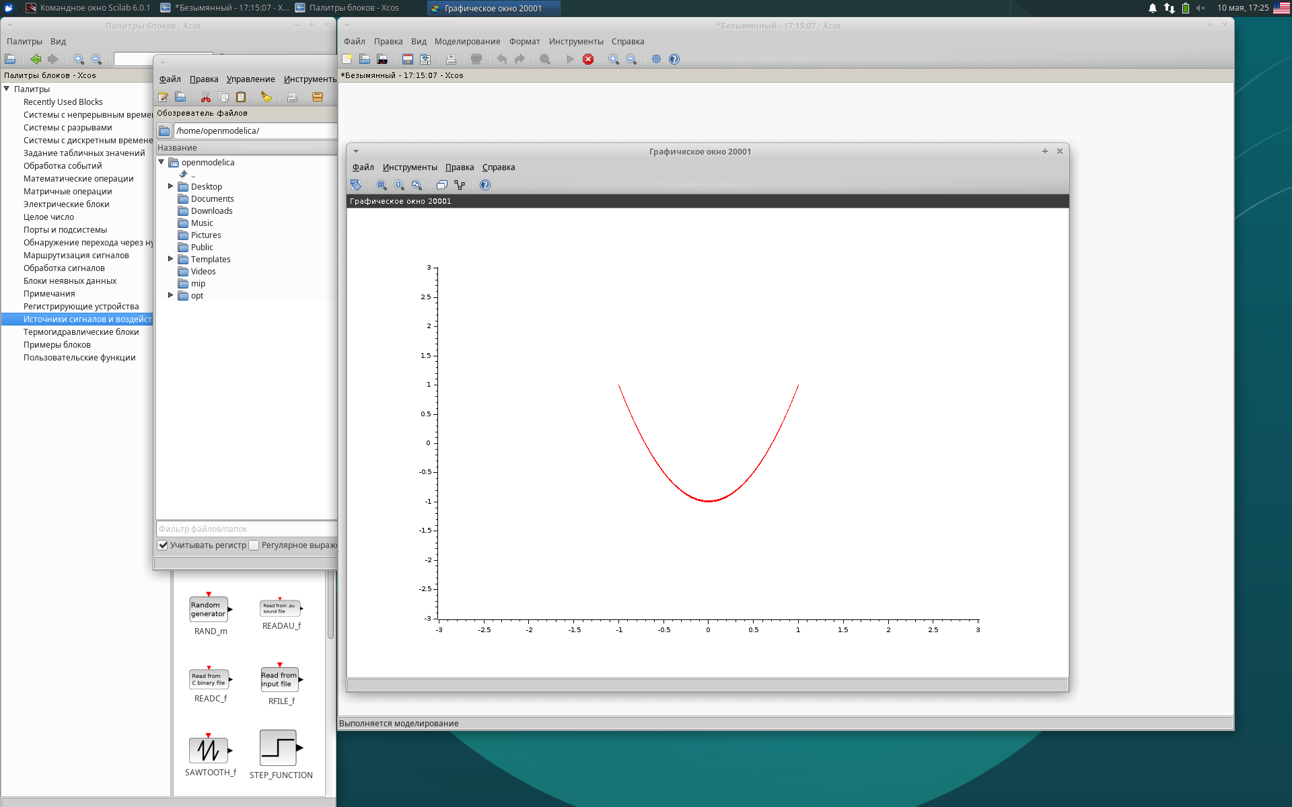

рис. График при A = B = 1, a = 2, b = 4, δ = π/4

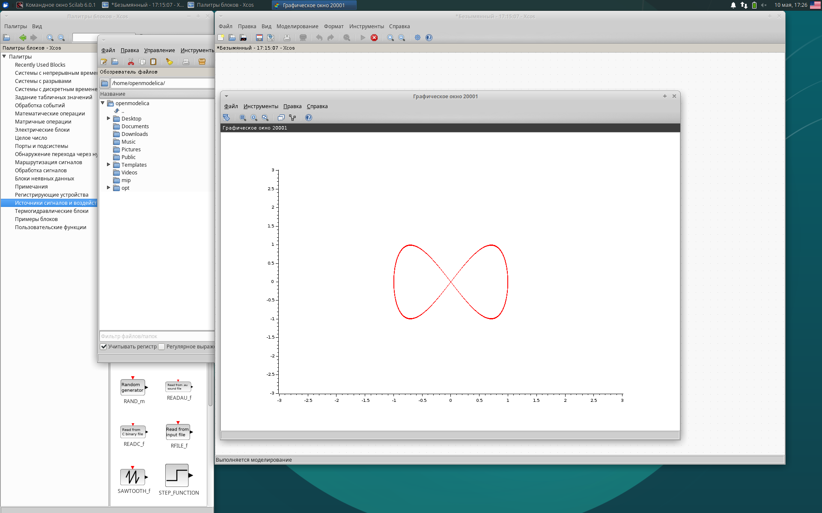

рис. График при A = B = 1, a = 2, b = 4, δ = π/2

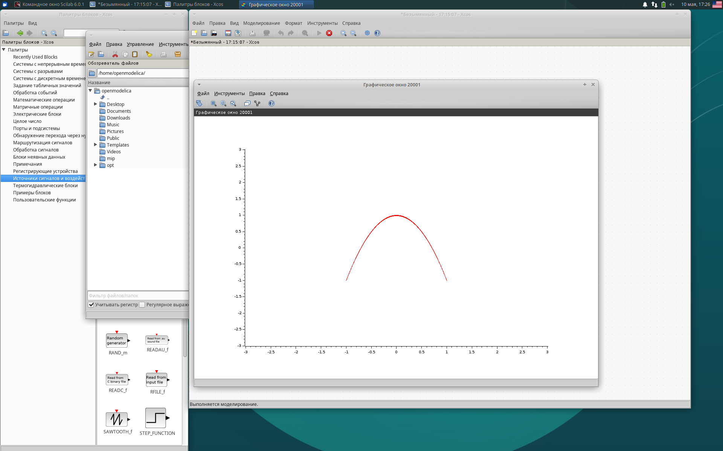

рис. График при A = B = 1, a = 2, b = 4, δ = 3π/4

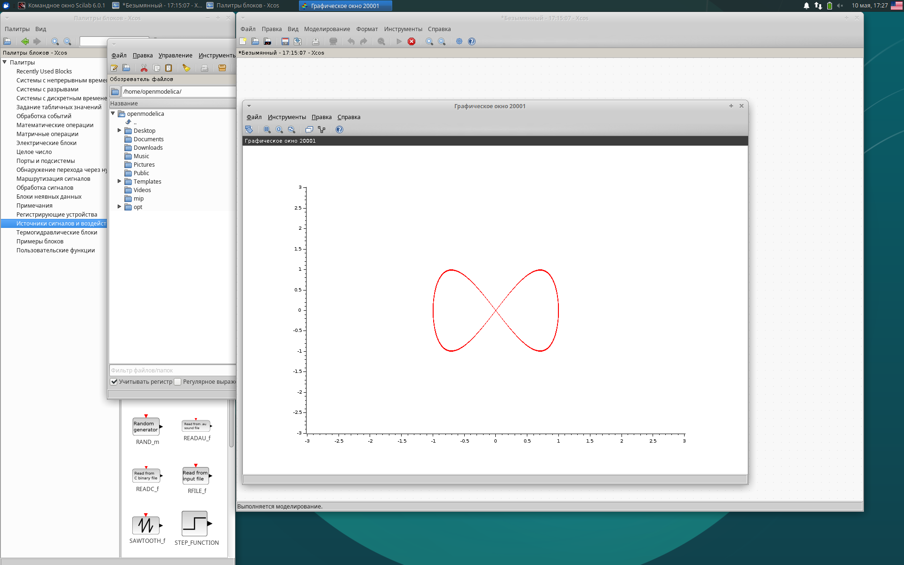

рис. График при A = B = 1, a = 2, b = 4, δ = π

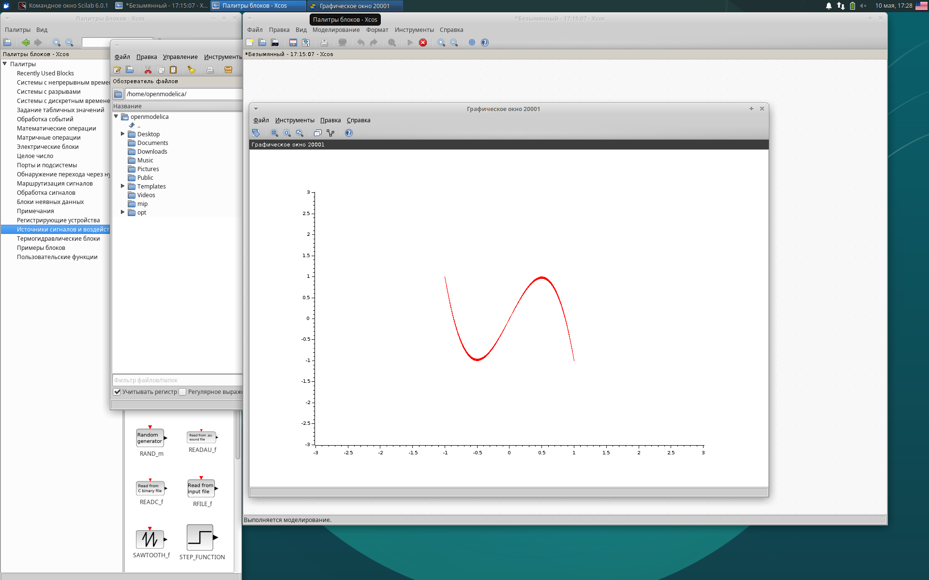

рис. График при A = B = 1, a = 2, b = 6, δ = 0

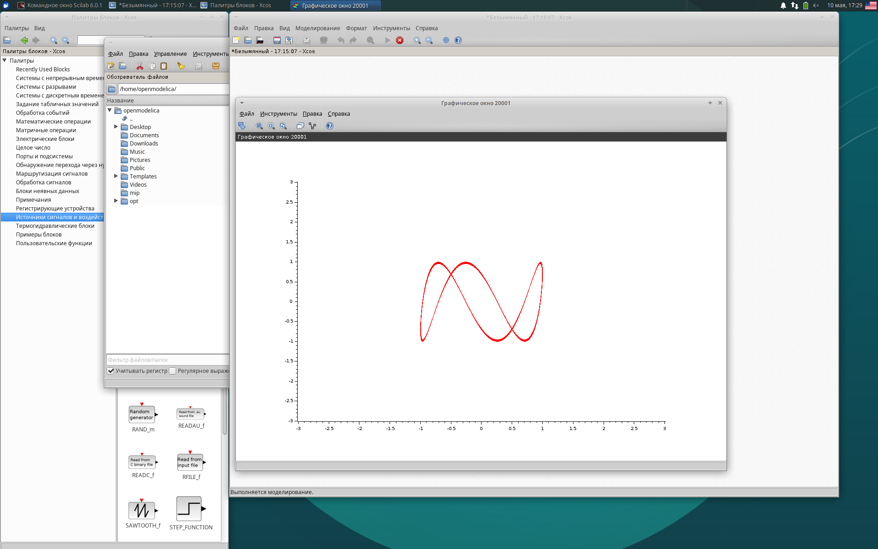

рис. График при A = B = 1, a = 2, b = 6, δ = π/4

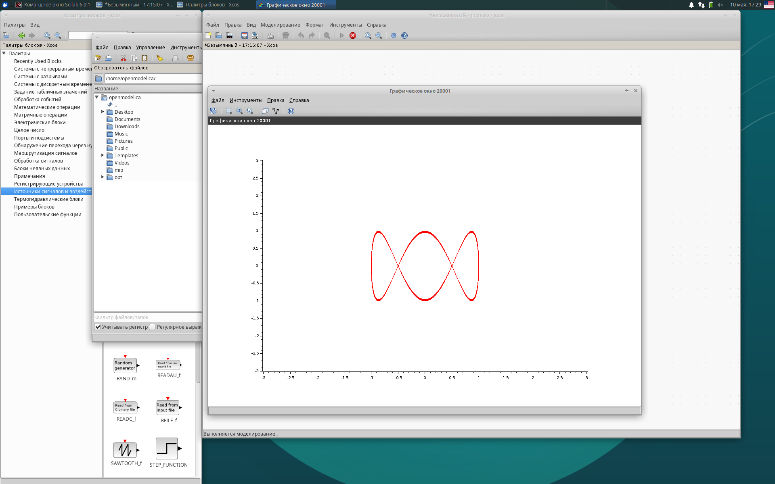

рис. График при A = B = 1, a = 2, b = 6, δ = π/2

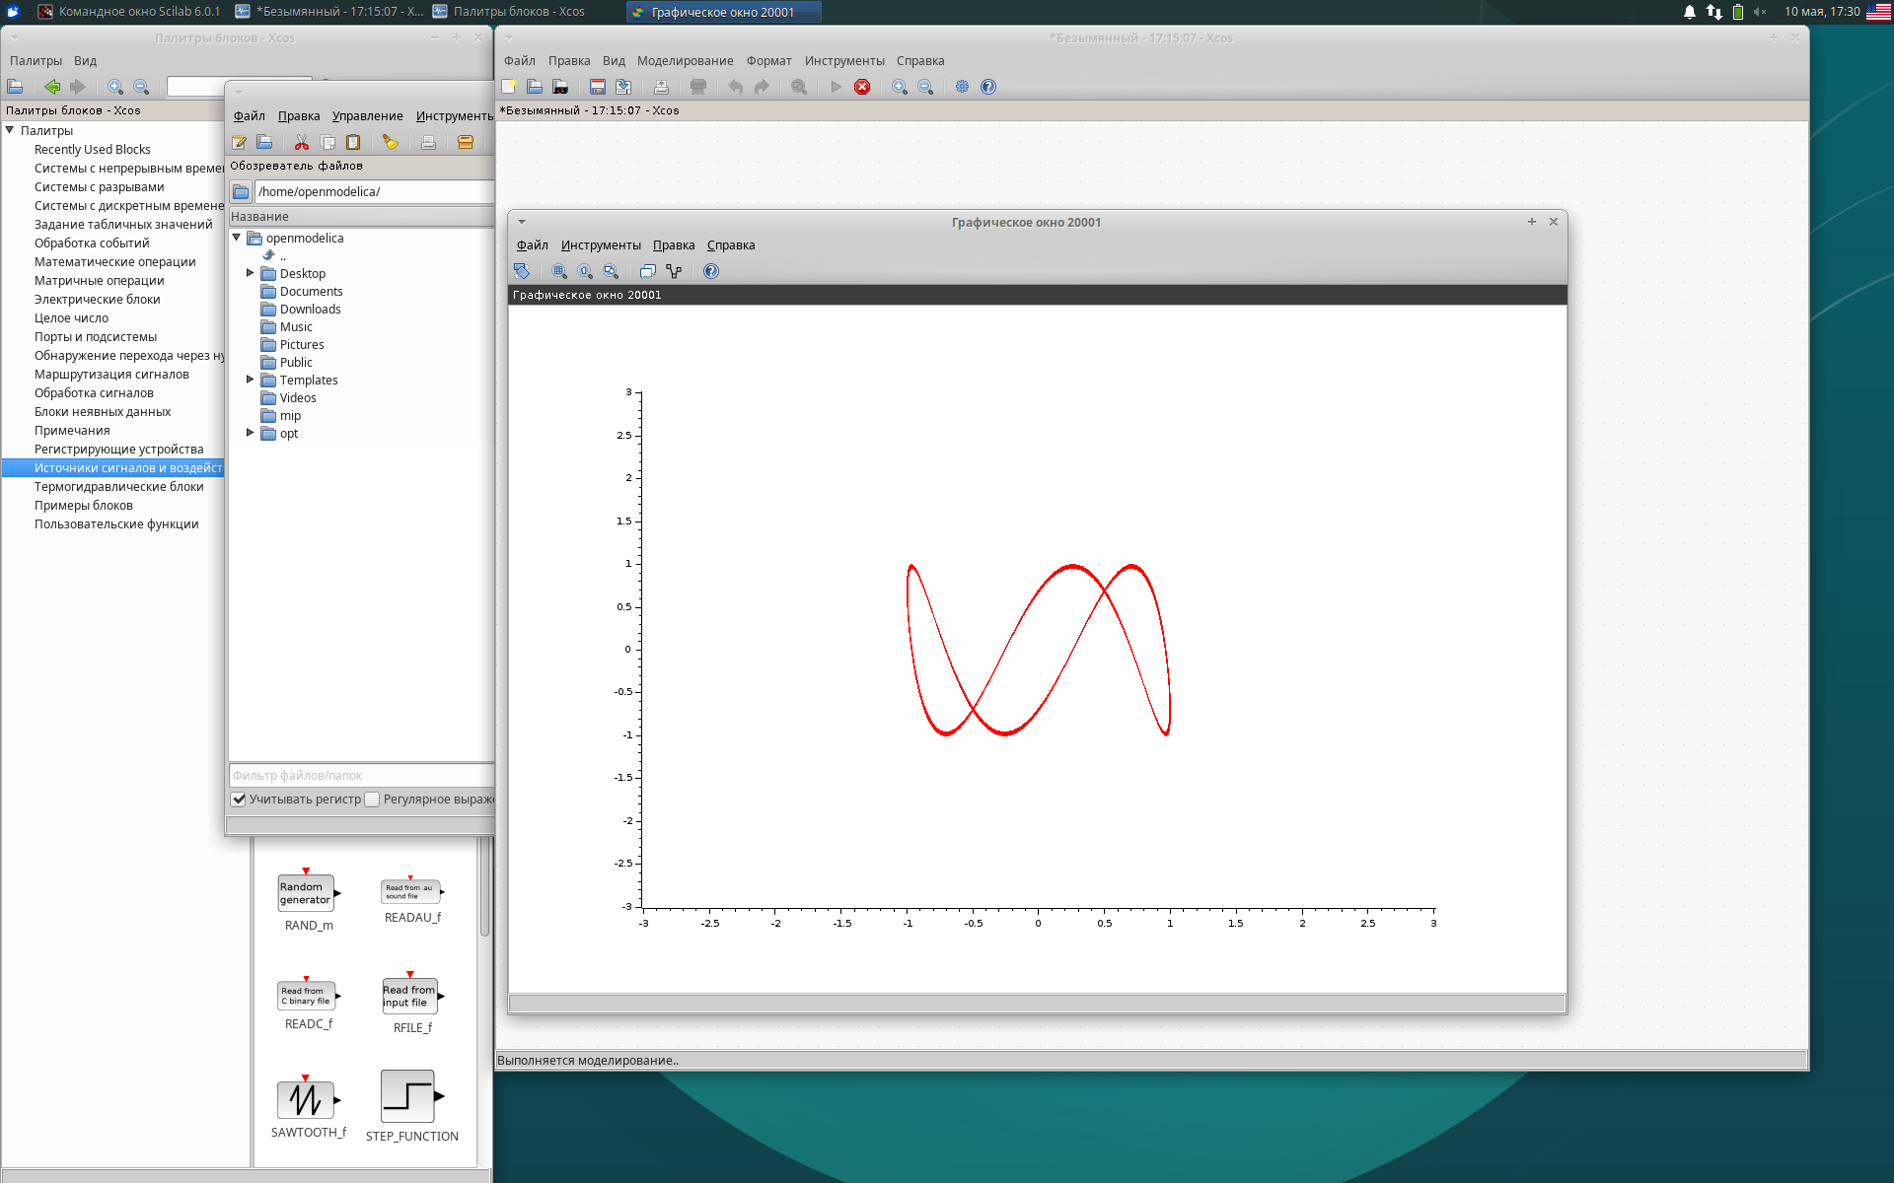

рис. График при A = B = 1, a = 2, b = 6, δ = 3π/4

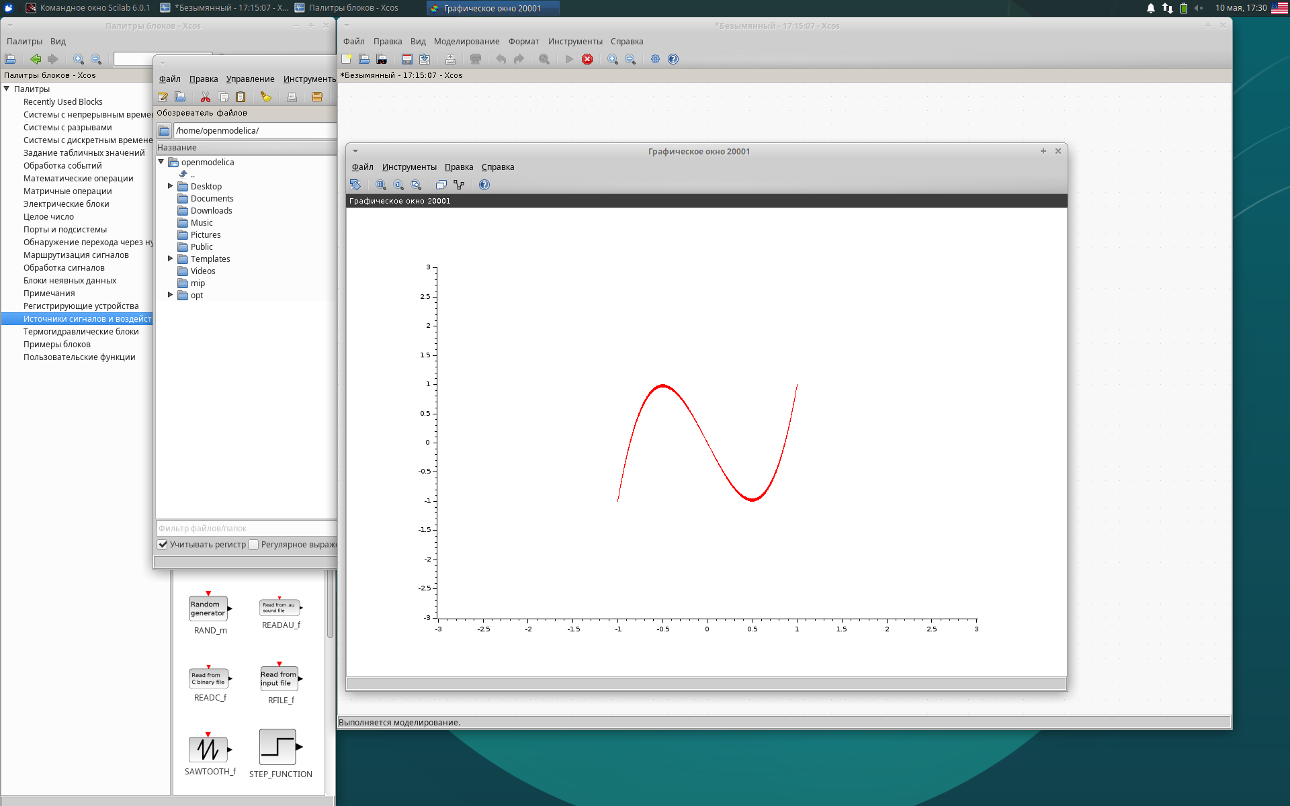

рис. График при A = B = 1, a = 2, b = 6, δ = π

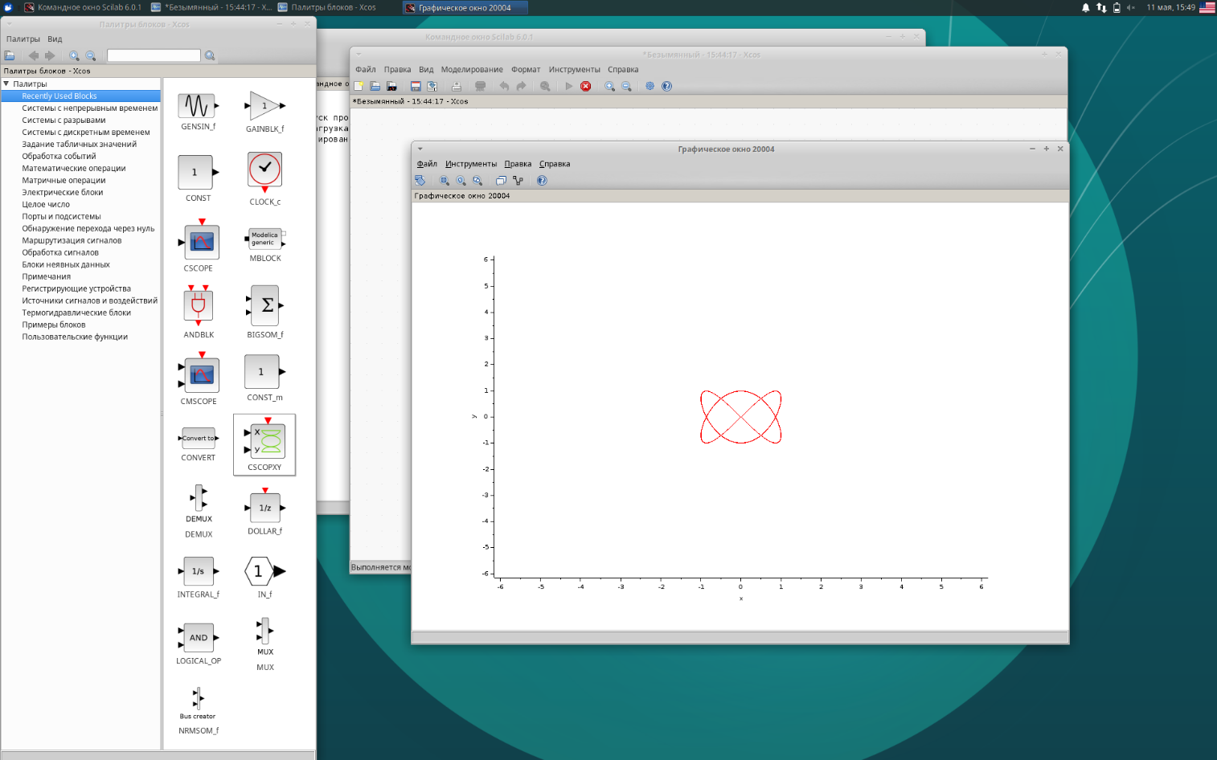

рис. График при A = B = 1, a = 2, b = 3, δ = 0

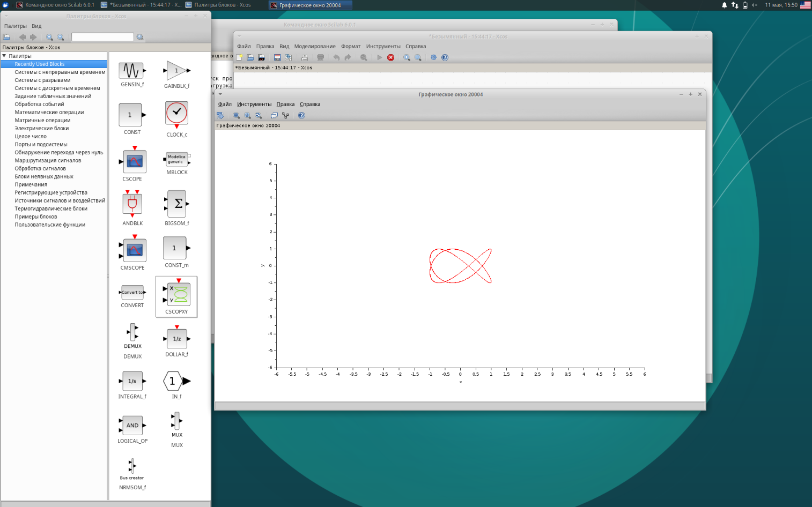

рис. График при A = B = 1, a = 2, b = 3, δ = π/4

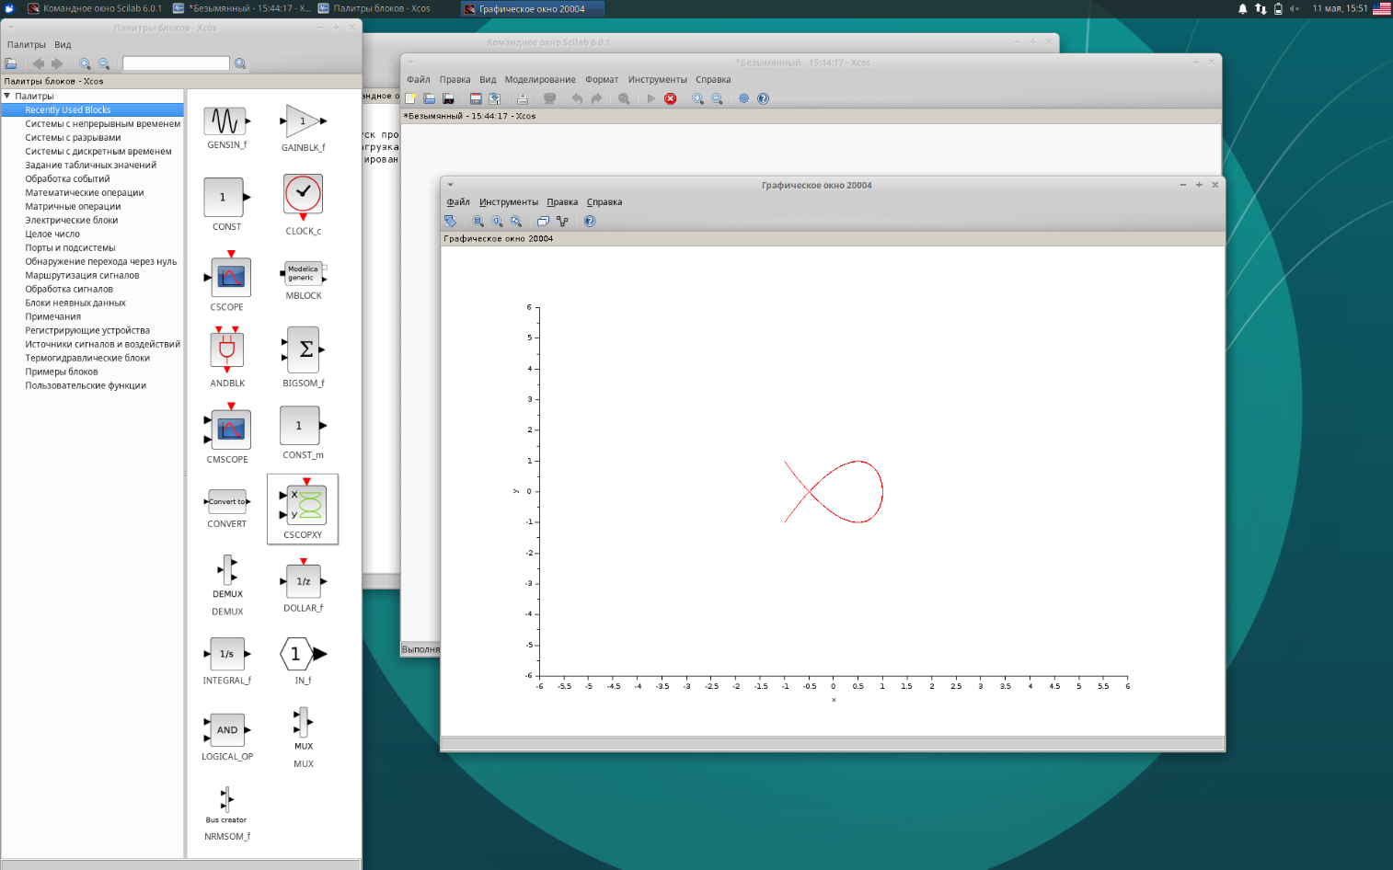

рис. График при A = B = 1, a = 2, b = 3, δ = π/2

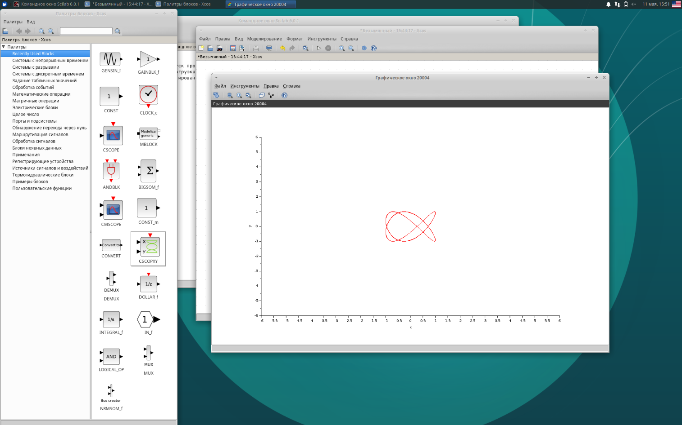

рис. График при A = B = 1, a = 2, b = 3, δ = 3π/4

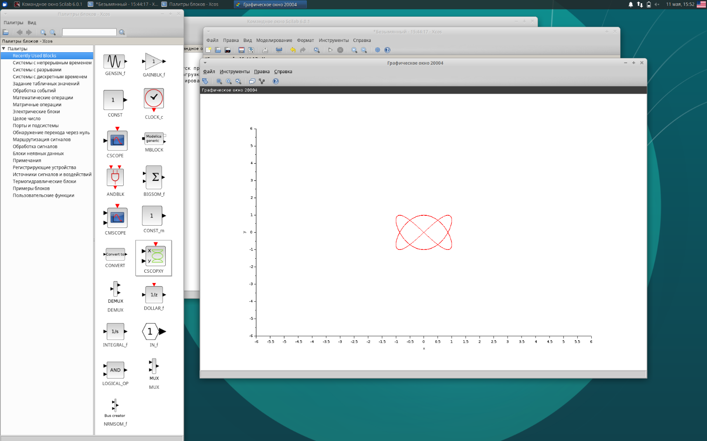

рис. График при A = B = 1, a = 2, b = 3, δ = π

Вывод: в ходе работы я познакомилась с системой Scilab и программой xcos, построила фигуры Лиссажу.